**Информация**

Изображение выглядит как рулетка, объект

Описание создано автоматически

**о реализации информационно-образовательного проекта «ШАГ» в государственном учреждении образования «Лудчицкая средняя школа»  
24.10.2024**

**Тема:** «Молодость – время выбора. Молодежь – за милосердие»   
(о волонтерской деятельности; волонтерские отряды).

В рамках реализации информационно-образовательного проекта «ШАГ» в учреждении образования прошел информационный час в форме диалога с учащимися.

В информационном блоке **ШАГ 1 «МЫ УЗНАЁМ»** учащиеся ознакомились с темой мероприятия и содержанием информационных блоков.

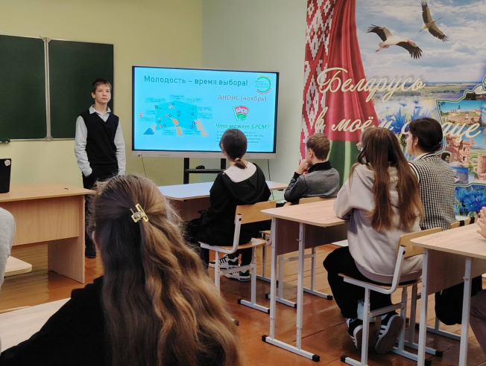

Вниманию учащихся была предложена мультимедийная презентация. Ребята ответили на вопросы интеллектуальной игры «Мы узнаём», в ходе которой расширили свои знания о волонтерском движении и благотворительной деятельности в Республике Беларусь, направленных на оказание помощи ветеранам, инвалидам, детям-сиротам и др.

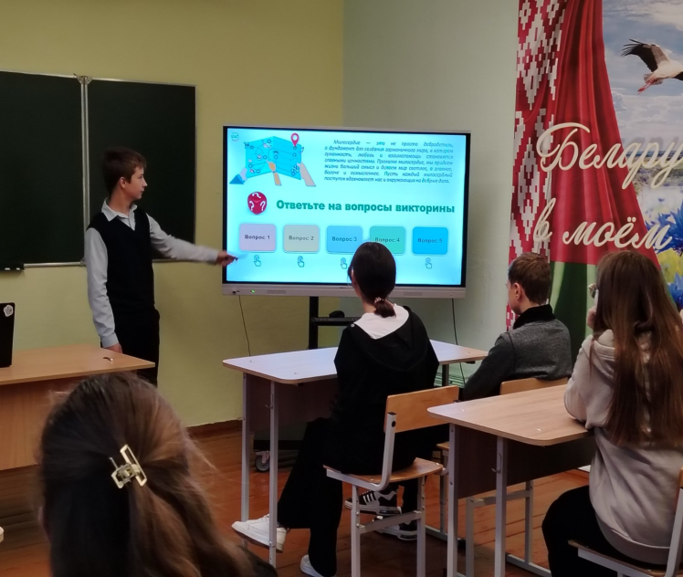

**В ШАГе 2** Инициативная группа учащихся подготовила презентацию, посвященную волонтерскому движению на базе школы, и представила ее. Надежда Анатольевна организавала с учащимися обсуждение полученной информации с опорой на вопросы, сформулированные в соответствии с темой мероприятия.

**В ШАГе 3** «МЫ ДЕЙСТВУЕМ» Турчанинова Надежда Анатольевна подвела итоги.

– Насколько актуальна для вас тема сегодняшнего разговора?

– Как вы относитесь к суждению, что помогая другим, мы помогаем себе?

– Что, на ваш взгляд, необходимо, чтобы стать волонтером?

– Какой вклад вы можете внести в развитие своего региона и страны в целом через волонтерскую/благотворительную деятельность?

В завершение предложила создать «Дерево идей и инициатив» в традиционном или цифровом исполнении с использованием схем, диаграмм, таблиц, рисунков, иных элементов инфографики, фотографий с указанием идей, предложений, действий по теме проводимых мероприятий и обязательным размещением на сайте учреждения образования в соответствующем тематическом разделе. С этой целью можно использовать технологии мультимедийного лонгрида, скрайбинга и др.

Лацапнева Тамара Григорьевна

*классный руководитель 10 класса*